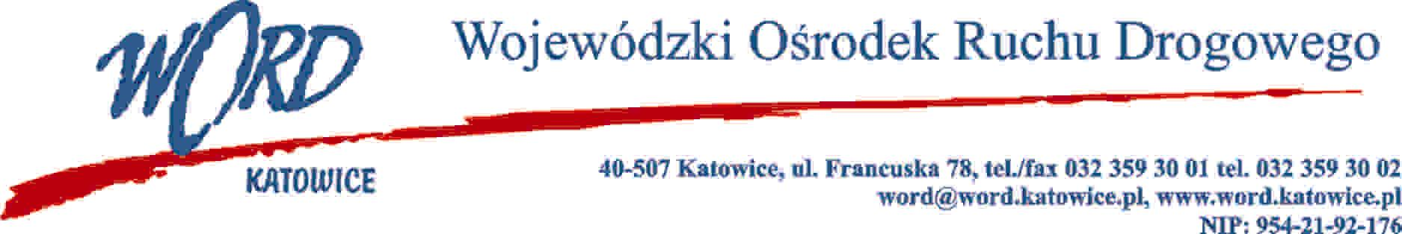

Katowice, dnia 21.03.2025 r.

AT-ZP.261.25.14.2025.ŁŻ

**Unieważnienie postępowania**

Dotyczy postępowania prowadzonego w trybie regulaminu zamówień publicznych na wybór wykonawcy, który będzie świadczył kompleksowe usługi serwisowe i napraw pojazdów ciężarowych oraz przyczep będących własnością Wojewódzkiego Ośrodka Ruchu Drogowego w  Katowicach w okresie od dnia podpisania umowy – 31.12.2025 roku.

Zamawiający informuje, iż przedmiotowe postępowanie zostaje unieważnione ze względu na to, iż nie złożono żadnej oferty

*Dyrektor WORD Katowice*

*Krzysztof Przybylski*